Obchodná akadémia Milana Hodžu Trenčín
Študentské voľby február 2020 – VÝSLEDKY:
% | POČET HLASOV | ČÍSLO STRANY | NÁZOV STRANY
34,75 | 131 | 12 | Koalícia Progresívne Slovensko a SPOLU – občianska demokracia
30,24 | 114 | 11 | OBYČAJNÍ ĽUDIA a nezávislé osobnosti (OĽANO), NOVA, Kresťanská únia (KÚ), ZMENA ZDOLA
8,75 | 33 | 4 | SME RODINA
6,37 | 24 | 3 | Sloboda a Solidarita
6,10 | 23 | 6 | ZA ĽUDÍ
3,45 | 13 | 19 | SMER – sociálna demokracia
2,92 | 11 | 24 | Kotlebovci – Ľudová strana Naše Slovensko
1,59 | 6 | 22 | Magyar Közösségi Összefogás - Maďarská komunitná spolupatričnosť
1,33 | 5 | 2 | DOBRÁ VOĽBA
0,80 | 3 | 7 | MÁME TOHO DOSŤ !
0,80 | 3 | 15 | Kresťanskodemokratické hnutie
0,80 | 3 | 25 | Socialisti.sk
0,53 | 2 | 9 | Slovenská národná strana
0,53 | 2 | 14 | 99% - občiansky hlas
0,27 | 1 | 8 | Hlas pravice
0,27 | 1 | 13 | STAROSTOVIA A NEZÁVISLÍ KANDIDÁTI
0,27 | 1 | 17 | VLASŤ
0,27 | 1 | 18 | MOST – HÍD
- | 0 | 1 | Slovenská ľudová strana Andreja Hlinku
- | 0 | 5 | Slovenské hnutie obrody
- | 0 | 10 | Demokratická strana
- | 0 | 16 | Slovenská liga
- | 0 | 20 | SOLIDARITA – Hnutie pracujúcej chudoby
- | 0 | 21 | Hlas ľudu
- | 0 | 23 | Práca slovenského národa
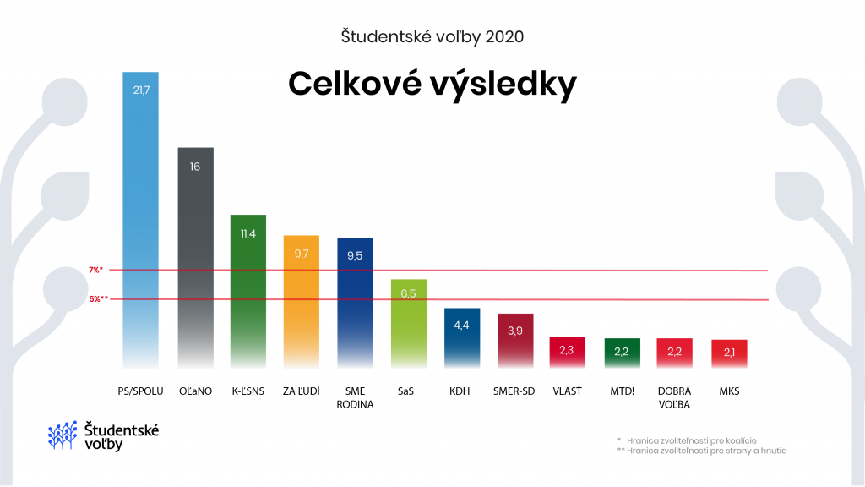
SLOVENSKÁ REUBLIKA (www.studentskevolby.sk):

